**SLOVENŠČINA, 3.a RAZRED 8.12.2020**

**Spoznavanje pisnega jezika – male tiskane črke**: mtč m

UČBENIK PAJKEC PIKO: m - MED stran 48

1. poimenuj narisane predmete 2. povej, kje slišiš glas M (na začetku, na sredini ali na koncu besede) 3. oblikuj še nekaj besed, ki imajo glas M na začetku besede 4. s prstom vleci po veliki in mali tiskani črki M m

5. prevleci črko **m** z vsemi barvicami, ki jih imaš. Začni na modri piki, sledi puščicam.

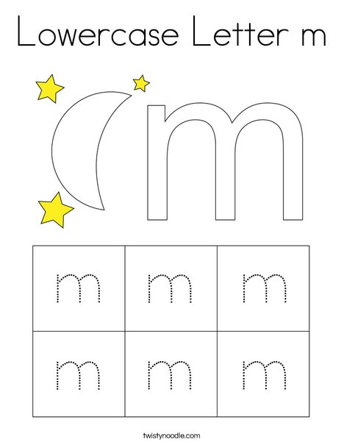





6. piši črko **m** v črtovje zvezka za Slovenščino -5 vrst (v spodnjo vrstico črtovja-glej sliko)

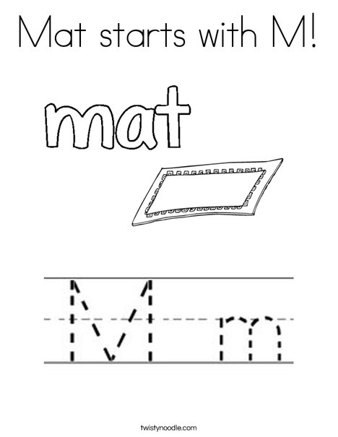

7. GLASNO BERI 5 krat (VLECI GLASOVE)

**mi mo mu im om um miš mož som cin nič miši muci ovci**

**miži šumi** 8. prepiši v zvezek za Slovenščino. 9. Del. Zvez. Pajkec Piko II.del, stran 66, 67

10.POVEŽI PRVI GLAS NARISANEGA PREDMETA Z USTREZNO ČRKO.

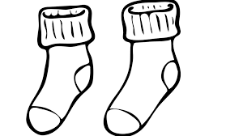 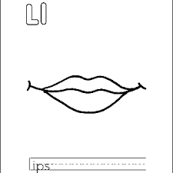   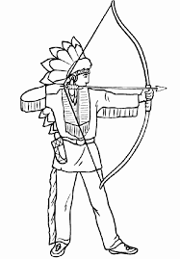

**i u m n**

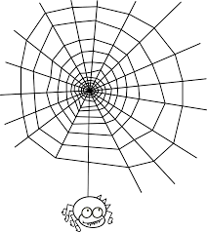  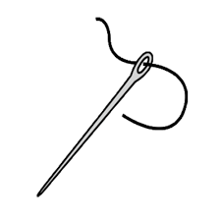 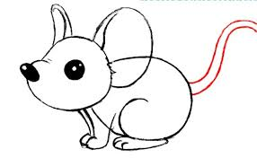

11. GLASNO BERI 5 krat (VLECI GLASOVE). 3 POVEDI (LAHKO VSE, ČE ŽELIŠ) PREPIŠI V ZVEZEK.

**Tomi nosi  .**

**Toni miži** **.**

**Ivo Lovi muco.**

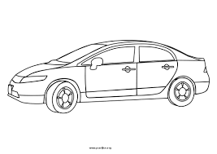 **ni nov**   **.**

**Muci Lovi miš .**

**Joži ima**  **2 ovci.**